19. Februar 2021

Ansprechpartner Lokalpresse
Stefanie Prescher
Leiterin Standortkommunikation
Telefon +49 2236 76-2586
stefanie.prescher@evonik.com

Evonik Industries AG
Rellinghauser Straße 1-11
45128 Essen
Telefon +49 201 177-01
Telefax +49 201 177-3475
www.evonik.de

Aufsichtsrat
Bernd Tönjes, Vorsitzender
Vorstand
Christian Kullmann, Vorsitzender
Dr. Harald Schwager, Stellv. Vorsitzender
Thomas Wessel, Ute Wolf

Sitz der Gesellschaft ist Essen
Registergericht Amtsgericht Essen
Handelsregister B 19474

Evonik setzt Leuchtzeichen gegen Hass und Intoleranz

- Spezialchemie-Unternehmen bekennt sich mit bunt beleuchteten Gebäuden zu Vielfalt und Miteinander
- Unternehmen und Beschäftigte beteiligen sich an Internationalen Wochen gegen Rassismus
- Aktion soll auch zur mahnenden Erinnerung an den Mordanschlag in Hanau beitragen

Niederkassel/Wesseling. Evonik bekennt Farbe gegen Rassismus und für Vielfalt: Das Spezialchemie-Unternehmen strahlt in den kommenden Wochen diverse Gebäude an seinen Standorten bunt an. In Niederkassel-Lülsdorf ist deshalb mit Einbruch der Dunkelheit das ehemalige Forschungsgebäude an der Feldmühlestraße (Tor 1) in buntes Licht getaucht. In Wesseling erstrahlt das Ausbildungsgebäude an der Brühler Straße in bunten Farben. Anlass für die weit sichtbaren Zeichen sind die Internationalen Wochen gegen Rassismus sowie der erste Jahrestag des rassistisch motivierten Mordanschlags in Hanau am 19. Februar. Die beleuchteten Gebäude dienen als mahnende Erinnerung und zugleich als Aufruf, immer wieder Farbe zu bekennen - für Vielfalt, Offenheit und Menschlichkeit und gegen Hass, Rassismus und Gewalt. „Wir schweigen nicht, wir schauen nicht weg. Sondern wir stellen uns aktiv und gemeinsam den Kräften entgegen, die mit Angst und Gewalt unsere Demokratie, unsere Freiheit und unser menschliches Miteinander zerstören wollen“, sagt Thomas Wessel, Personalvorstand und Arbeitsdirektor von Evonik.

Die Beleuchtungsaktion ist innerhalb des Zeitraums 19. Februar bis 28. März vorgesehen. Von Evonik beteiligen sich neben den rheinischen Standorten auch die Standorte Antwerpen (Belgien), Darmstadt, Essen, Ham (Frankreich), Hamburg, Hanau, Herne, Krefeld, Marl, Rheinfelden und Witten.

Für die Beleuchtungen und weitere Aktionen anlässlich der Internationalen Wochen gegen Rassismus engagieren sich Unternehmen, Betriebsräte, Schwerbehindertenvertreter sowie Jugend- und Auszubildendenvertreter. „Wir senden mit der Beleuchtungsaktion eine deutliche Botschaft in die Welt hinaus: Feindlichkeit und Hetze haben bei uns im Alltag keinen Platz. Bei Evonik spielen die Herkunft oder die Religion in der Belegschaft keine Rolle. Denn wir arbeiten täglich Hand in Hand und wollen friedlich miteinander leben“, sagt der Wesselinger Betriebsratsvorsitzende Gerd Schlengermann.

Michele Agusta, Betriebsratsvorsitzender am Standort Lülsdorf, bedeutet die Aktion viel: „Die Kolleginnen und Kollegen verbindet am Standort viel, Deutschland ist ihr Zuhause: vielfältig und bunt. Dieses Prinzip leben wir genau so. Wir setzen auf Gemeinsamkeiten und nicht auf das, was uns trennt.“

Evonik beteiligt sich seit 2015 an den Internationalen Wochen gegen Rassismus. Die Initiative dazu ging von der Jugend- und Auszubildendenvertretung des Unternehmens aus. Evonik ist in mehr als 100 Ländern der Welt aktiv. Das Spezialchemie-Unternehmen aus Essen beschäftigt mehr als 32.000 Mitarbeiter aus insgesamt 101 Nationen.

Der stellvertretende Gesamtbetriebsratsvorsitzende von Evonik,
Hussin el Moussaoui, hat zum Jahrestag des Terroranschlags von
Hanau ein Kurzinterview gegeben (Audio). Er ist in Hanau
aufgewachsen und arbeitet dort im Unternehmen. Der Link dazu:
https://evonik.canto.global/b/O1S2B

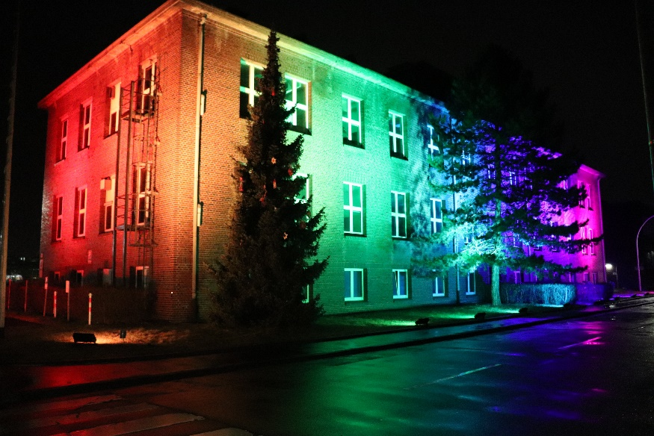
Foto (Evonik): Bekenntnis zu Vielfalt und Miteinander: Das bunt beleuchtete ehemalige Forschungsgebäude an der Feldmühlestraße in Lülsdorf.
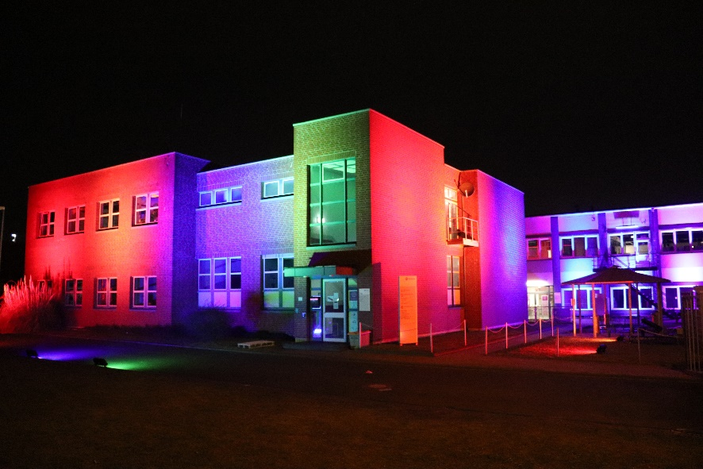
Foto (Evonik): Bekenntnis zu Vielfalt und Miteinander: Das bunt beleuchtete Ausbildungsgebäude an der Brühler Straße in Wesseling.

Informationen zum Konzern
Evonik ist ein weltweit führendes Unternehmen der Spezialchemie. Der Konzern ist in über 100 Ländern aktiv und erwirtschaftete 2019 einen Umsatz von
13,1 Mrd. € und einen Gewinn (bereinigtes EBITDA) von 2,15 Mrd. €. Dabei geht Evonik weit über die Chemie hinaus, um als Partner unserer Kunden wertbringende und nachhaltige Lösungen zu schaffen. Mehr als 32.000 Mitarbeiter verbindet dabei ein gemeinsamer Antrieb: Wir wollen das Leben besser machen, Tag für Tag.

Rechtlicher Hinweis
Soweit wir in dieser Pressemitteilung Prognosen oder Erwartungen äußern oder unsere Aussagen die Zukunft betreffen, können diese Prognosen oder Erwartungen der Aussagen mit bekannten oder unbekannten Risiken und Ungewissheit verbunden sein. Die tatsächlichen Ergebnisse oder Entwicklungen können je nach Veränderung der Rahmenbedingungen abweichen. Weder Evonik Industries AG noch mit ihr verbundene Unternehmen übernehmen eine Verpflichtung, in dieser Mitteilung enthaltene Prognosen, Erwartungen oder Aussagen zu aktualisieren.

